- Determineu a partir de les gràfiques:
- L’acceleració de cada mòbil
- quin tipus de moviment és cadascun
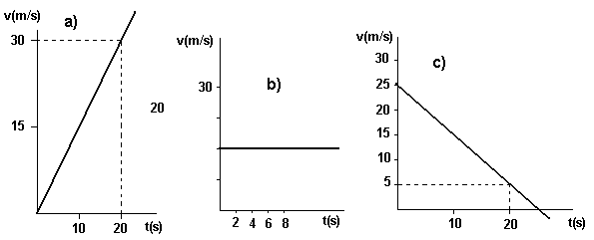
- la velocitat que porta cada mòbil als 18 s
- quina distància hauran recorregut als 18 s

2 punts

2. Es llança cap amunt un cos amb una velocitat de 120 km/h. Calcula:
- Quina és l’alçada màxima que assoleix i quant temps tarda a fer-ho.
- Alçada a la que està i velocitat a la que va quan ha passat la meitat de temps.
- On és el cos quan va està pujant a 36 km/h

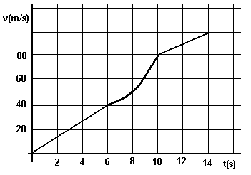
  - punts

- La figura representa el diagrama v-t del moviment d’una partícula. Calcula:
- L’acceleració mitjana en l’interval 0-14 s
- L’acceleració a l’instant t= 8s
- La distància recorreguda en l’interval
0-5 s.

1.5 punts
- Dibuixa el diagrama de forces i digues quines són les seves parelles en cada una de les següents situacions:
a) Forces que actuen sobre la bola, quieta , penjada amb una molla del sostre.

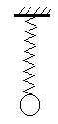

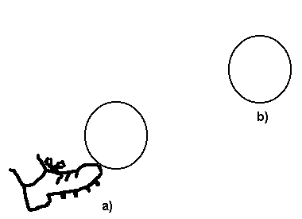
b) Forces sobre la pilota, abans a) i després b) del xut.

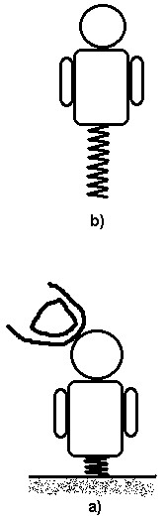

- Forces sobre el ninot quan està comprimit amb el dit a terra, a)
i quan s’ha deixat anar b)

- punts

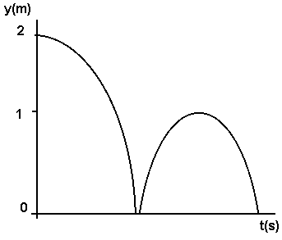
- La gràfica representa la posició en funció del temps d’una pilota que deixem caure verticalment i rebota. Preneu g = 10 m s⁻² i suposeu menyspreable la fricció amb l’aire.
- De quin tipus de moviment es tracta? Perquè?
- Amb quina velocitat arriba aterra quan fa el primer rebot?
- Quan temps tarda en caure a terra per segona vegada?

2 punts

